Лабораторная работа №8.

Программирование цикла. Обработка аргументов командной строки.

Жукова София Викторовна

Содержание

# Цель работы

Приобретение навыков написания программ с использованием циклов и обработкой аргументов командной строки.

# Задание

Написать программы с использованием циклов и обработкой аргументов командной строки.

# Выполнение лабораторной работы

**1. Реализация циклов в NASM** Создадим каталог для программам лабораторной работы № 8, перейдем в него и создадим файл lab8-1.asm: (рис. [-@fig:001]).

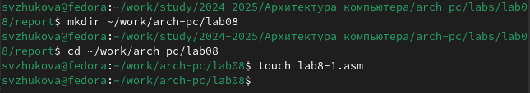

Создаем каталог и файл

Откроем файл в Midnight Commander и введем в файл lab8-1.asm текст программы из листинга 8.1. (рис. [-@fig:002]).

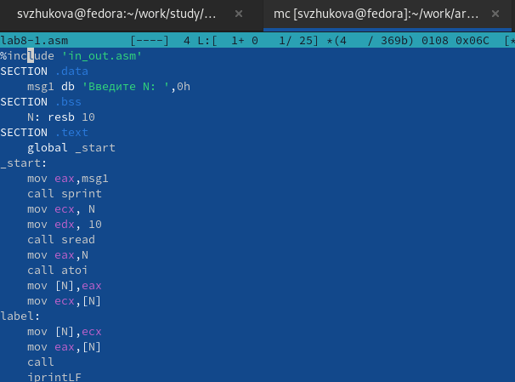

Пишем код

Создадим исполняемый файл и проверим его работу. (рис. [-@fig:003]).

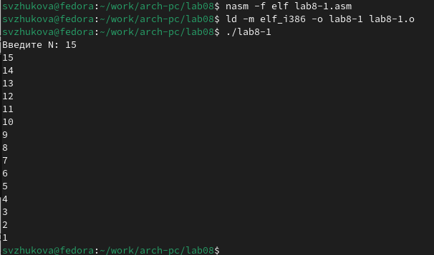

Проверяем работу

Изменим текст программы добавив изменение значение регистра ecx в цикле: (рис. [-@fig:004]).

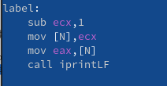

Изменяем программу

Создаем исполняемый файл и запускаем его (рис. [-@fig:005]).

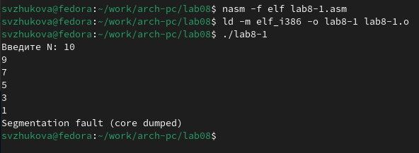

Создаем и запускаем файл

Регистр ecx принимает значения 9,7,5,3,1(на вход подается число 10, в цикле label данный регистр уменьшается на 2 командой sub и loop и выводятся тоько нечетные числа). Число проходов цикла не соответсвует числу N, так как уменьшается на 2.

Снова открываем файл для редактирования и изменяем его, чтобы все корректно работало (рис. [-@fig:006]).

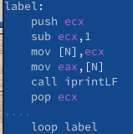

Редактируем файл

Создадим исполняемый файл и проверим его работу. (рис. [-@fig:007]).

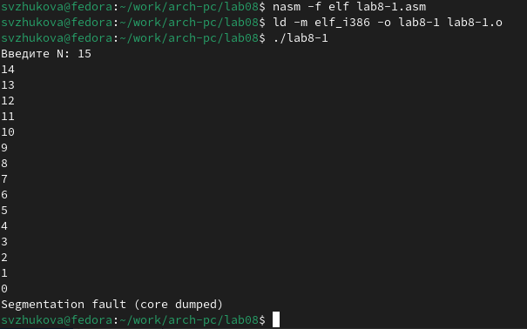

Проверяем

Число проходов цикла соответствует значению N введенному с клавиатуры.

**2. Обработка аргументов командной строки**

Создаем файл lab8-2.asm в каталоге ~/work/arch-pc/lab08 (рис. [-@fig:008]).

Создаем файл

Создаем файл

Введим в него текст программы из листинга 8.2. (рис. [-@fig:009])

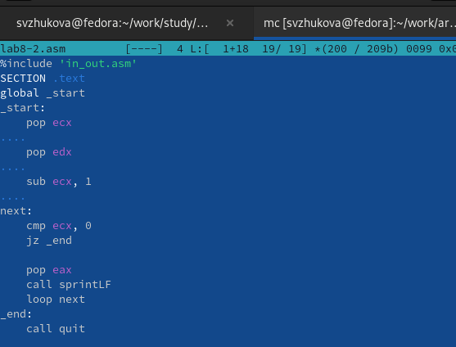

Перепишем листинг

Создадим исполняемый файл и запустим его, указав аргументы: (рис. [-@fig:010]).

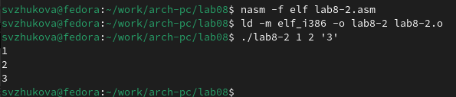

Создаем исполняемый файл

Програмой было обработано 3 аргумента.

Создадим файл lab8-3.asm в каталоге ~/work/arch-pc/lab08 (рис. [-@fig:011]).

Создадим файл lab8-3.asm

Создадим файл lab8-3.asm

Введем в него текст программы из листинга 8.3. (рис. [-@fig:012]).

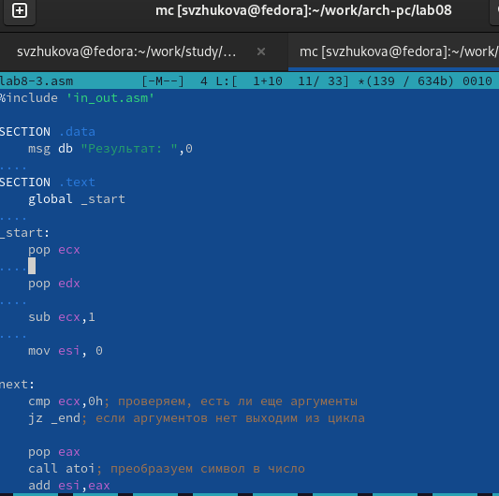

Введем листин 8.3

Создаём исполняемый файл и запускаем его, указав аргументы (рис. [-@fig:013]).

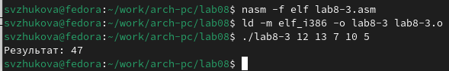

Создаём исполняемый файл

Изменим текст программы из листинга 8.3 для вычисления произведения аргументов командной строки. (рис. [-@fig:014].

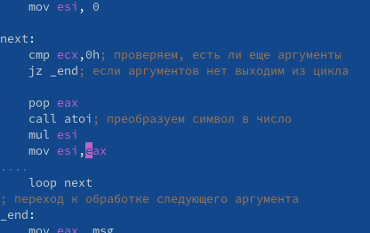

Изменяем текст

Создаём исполняемый файл и запускаем его, указав аргументы (рис. [-@fig:015]).

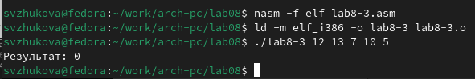

Проверяем работу файла

**4. Задание для самостоятельной работы**

ВАРИАНТ 7

1. Напишите программу, которая находит сумму значений функции F(X) для x=x1,x2 …, xn , т.е. программа должна выводить значение f(x1) + f(x1) + … + f(xn). Создадим исполняемый файл и проверим его работу на нескольких наборах x=x1,x2 …, xn

Создаем файл lab8-4.asm (рис. [-@fig:016]).

Создаем файл

Создаем файл

Открываем файл и пишем программу, которая выведет сумму значений, получившихся после решения выражения 3(x+2) (рис. [-@fig:017]).

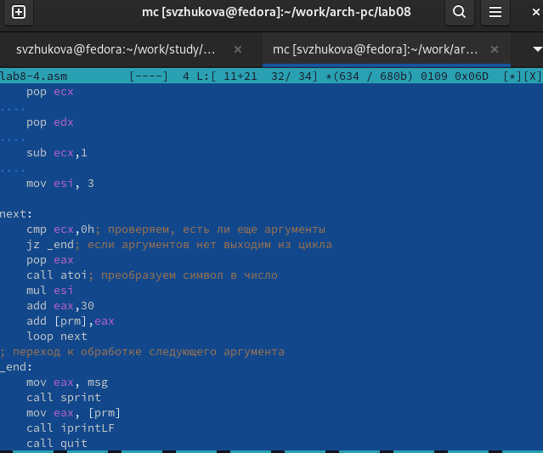

Запоняем файл

Транслируем файл и смотрим на работу программы (рис. [-@fig:018]).

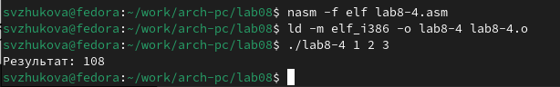

Смотрим на рабботу программы

Транслируем файл и смотрим на работу программы (рис. [-@fig:019]).

Смотрим на рабботу программы при x1=1 x2=2 x3=4

Смотрим на рабботу программы при x1=1 x2=2 x3=4

# Выводы

Мы приобреи навыки написания программ с использованием циклов и обработкой аргументов командной строки.